В Москве учредили День московской промышленности
27.09.2017
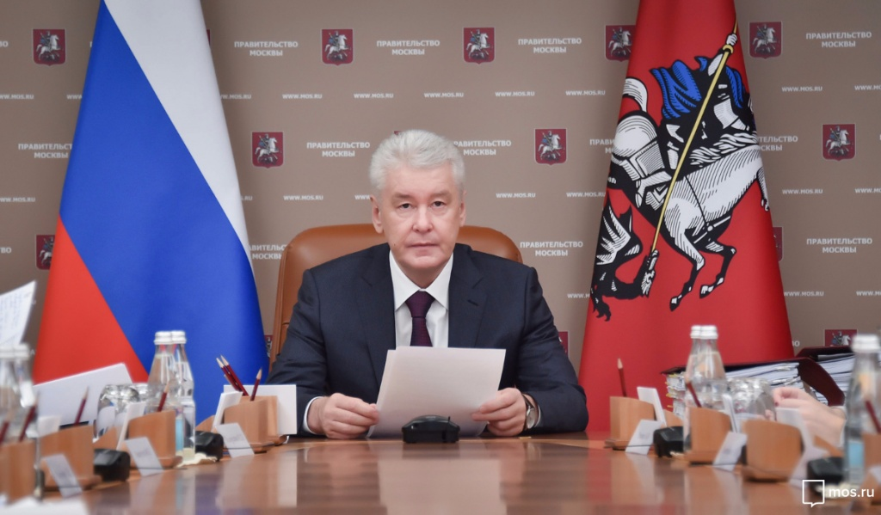
Мэр Москвы Сергей Собянин подписал закон об установлении в городе нового официального праздника - Дня московской промышленности. Соответствующий документ опубликован на сайте столичного правительства.
«Ст. 1 Закона города Москвы от 22 сентября 2004 г. №56 «О праздниках города Москвы» дополнить п. 6 следующего содержания: День московской промышленности - 7 октября», - говорится в документе. Закон вступает в силу со дня его официальной опубликации.
Депутаты Московской городской думы 20 сентября поддержали идею учреждения Дня московской промышленности .

Адрес страницы: http://zuzino.mos.ru/presscenter/news/detail/6884250.html
Управа района Зюзино города Москвы

